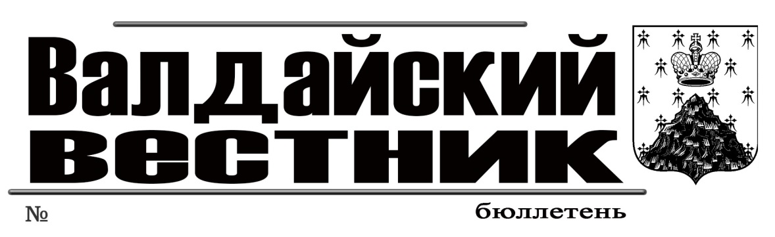
ИНФОРМАЦИОННОЕ СООБЩЕНИЕ

49 (395) от 11 сентября 2020 года
Администрация Валдайского муниципального района сообщает о приёме заявлений о предоставлении в аренду земельных участков, из земель населённых пунктов, для ведения личного подсобного хозяйства, расположенных:
Новгородская область, Валдайский район, Короцкое сельское поселение, площадью 1501 кв.м, с кадастровым номером 53:03:0640001:235;
Новгородская область, Валдайский район, Короцкое сельское поселение, площадью 1501 кв.м, с кадастровым номером 53:03:0640001:237;
Новгородская область, Валдайский район, Короцкое сельское поселение, площадью 1501 кв.м, с кадастровым номером 53:03:0640001:239;
Новгородская область, Валдайский район, Короцкое сельское поселение, площадью 1501 кв.м, с кадастровым номером 53:03:0640001:240;
Новгородская область, Валдайский район, Короцкое сельское поселение, площадью 1501 кв.м, с кадастровым номером 53:03:0640001:252;
Новгородская область, Валдайский район, Короцкое сельское поселение, площадью 1501 кв.м, с кадастровым номером 53:03:0640001:253;
Новгородская область, Валдайский район, Короцкое сельское поселение, площадью 1501 кв.м, с кадастровым номером 53:03:0640001:254;
Новгородская область, Валдайский район, Короцкое сельское поселение, площадью 1501 кв.м, с кадастровым номером 53:03:0640001:255;
Новгородская область, Валдайский район, Короцкое сельское поселение, площадью 1501 кв.м, с кадастровым номером 53:03:0640001:256;
Новгородская область, Валдайский район, Короцкое сельское поселение, площадью 1501 кв.м, с кадастровым номером 53:03:0640001:257.
Граждане, заинтересованные в предоставлении земельных участков, могут подавать заявления о намерении участвовать в аукционе на право заключения договора аренды данных земельных участков.
Заявления принимаются в течение тридцати дней со дня опубликования данного сообщения (по 12.10.2020 включительно).
Заявления могут быть поданы при личном обращении в бумажном виде через многофункциональный центр предоставления государственных и муниципальных услуг по адресу: Новгородская область, г.Валдай, ул.Гагарина, д.12/2, и Администрацию Валдайского муниципального района по адресу: Новгородская область, г.Валдай, пр.Комсомольский, д.19/21, каб.305, тел.: 8 (816-66) 2-25-16.
Со схемой расположения земельных участков на бумажном носителе, можно ознакомиться в комитете по управлению муниципальным имуществом Администрации муниципального района (каб.409), с 8.00 до 17.00 (перерыв на обед с 12.00 до 13.00) в рабочие дни.
При поступлении двух или более заявлений права на заключение договоров аренды земельных участков предоставляются на торгах.
ИНФОРМАЦИОННОЕ СООБЩЕНИЕ
Администрация Валдайского муниципального района сообщает о приёме заявлений о предоставлении в собственность земельных участков для ведения личного подсобного хозяйства, из земель населённых пунктов, расположенных:
Новгородская область, Валдайский район, Рощинское сельское поселение, д.Байнёво, площадью 2990 кв.м (ориентир: данный земельный участок расположен на расстоянии ориентировочно 10 м в западном направлении от земельного участка с кадастровым номером 53:03:1412001:34);
Новгородская область, Валдайский район, Ивантеевское сельское поселение, д.Ивантеево, площадью 1500 кв.м (ориентир: данный земельный участок примыкает с западной стороны к земельному участку с кадастровым номером 53:03:0732001:138);
Новгородская область, Валдайский район, Ивантеевское сельское поселение, д.Ивантеево, площадью 1500 кв.м (ориентир: данный земельный участок примыкает с западной стороны к земельным участкам с кадастровыми номероми 53:03:0732001:138 и 53:03:0732001:114);
Новгородская область, Валдайский район, Ивантеевское сельское поселение, д.Ивантеево, площадью 1499 кв.м (ориентир: данный земельный участок примыкает с западной стороны к земельному участку с кадастровым номером 53:03:0732001:114);
Граждане, заинтересованные в предоставлении земельного участка, могут подавать заявления о намерении участвовать в аукционе по продаже данного земельного участка.
Заявления принимаются в течение тридцати дней со дня опубликования данного сообщения (по 12.10.2020 включительно).
Заявления могут быть поданы при личном обращении в бумажном виде через многофункциональный центр предоставления государственных и муниципальных услуг по адресу: Новгородская область, г.Валдай, ул.Гагарина, д.12/2, и Администрацию Валдайского муниципального района по адресу: Новгородская область, г.Валдай, пр.Комсомольский, д.19/21, каб.305, тел.: 8 (816-66) 46-318.
Со схемой расположения земельного участка на бумажном носителе, можно ознакомиться в комитете по управлению муниципальным имуществом Администрации муниципального района (каб.409), с 8.00 до 17.00 (перерыв на обед с 12.00 до 13.00) в рабочие дни.
При поступлении двух или более заявлений земельный участок предоставляется на торгах.

АДМИНИСТРАЦИЯ ВАЛДАЙСКОГО МУНИЦИПАЛЬНОГО РАЙОНА

П О С Т А Н О В Л Е Н И Е
07.09.2020 №1377
Об осуществлении содержания и обслуживания бесхозяйных сетей водоснабжения и водоотведения
В соответствии с Федеральным законом от 06 октября 2003 года № 131-ФЗ «Об общих принципах организации местного самоуправления в Российской Федерации, Федеральным законом от 07 декабря 2011 года № 416-ФЗ «О водоснабжении и водоотведении», пунктом 5 статьи 39 Федерального закона от 21 июля 2005 № 115-ФЗ (ред. от 27.12.2018) «О концессионных соглашениях», постановлением Администрации Валдайского муниципального района от 30.08.2017 №1697 «Об определении гарантирующей организации для централизованной системы холодного водоснабжения и водоотведения на территории Валдайского муниципального района» Администрация муниципального района ПОСТАНОВЛЯЕТ:
1. До признания права собственности на бесхозяйную сеть водоснабжения, проходящей от водопроводного колодца, расположенного напротив индивидуального жилого дома №122 по ул. Ломоносова, до водопроводного колодца, расположенного на перекрестке ул. Ломоносова вблизи дома №112 имеет протяженность 115 метра и диаметр 57 мм, ресурсоснабжающей организации ООО «СУ-53» осуществлять ее содержание и обслуживание.
2. Руководителю ООО «СУ-53» обратиться в комитет по тарифной политике Новгородской области по вопросу включения затрат на содержание и обслуживание вышеуказанной бесхозяйной сети водоснабжения в тарифы на следующий период регулирования.
3. Опубликовать постановление в бюллетене «Валдайский Вестник» и разместить на официальном сайте Администрации Валдайского муниципального района в сети «Интернет».
Глава муниципального района Ю.В.Стадэ

СОДЕРЖАНИЕ
Информационное сообщение………………………………………………………………………………………………….……………………………………….. | 1
Информационное сообщение | 1
Нормативная документация
Постановление Администрации Валдайского муниципального района от 07.09.2020 №1377 «Об осуществлении содержания и обслуживания бесхозяйных сетей водоснабжения и водоотведения»...................................................................................................................................................... | 1

________________________________________________________________________
«Валдайский Вестник». Бюллетень № 49 (395) от 11.09.2020
Учредитель: Дума Валдайского муниципального района
Утвержден решением Думы Валдайского муниципального района от 27.03.2014 № 289
Главный редактор: Глава Валдайского муниципального района Ю.В. Стадэ, телефон: 2-25-16
Адрес редакции: Новгородская обл., Валдайский район, г.Валдай, пр.Комсомольский, д.19/21
Отпечатано в МБУ «Административно-хозяйственное управление» (Новгородская обл., Валдайский район,
г. Валдай, пр. Комсомольский, д.19/21 тел/факс 46-310(доб. 122)
Выходит по пятницам. Объем 29 п.л. Тираж 30 экз. Распространяется бесплатно.

